Appunti del 12-03-26
Policy e Security
Un visitatore può vedere tutti i blog, però i blog pubblici. Può cercare nei blog. Un visitor può registrarsi e fare il login. Una volta che ha fatto login può diventare o un blogger o un admin.
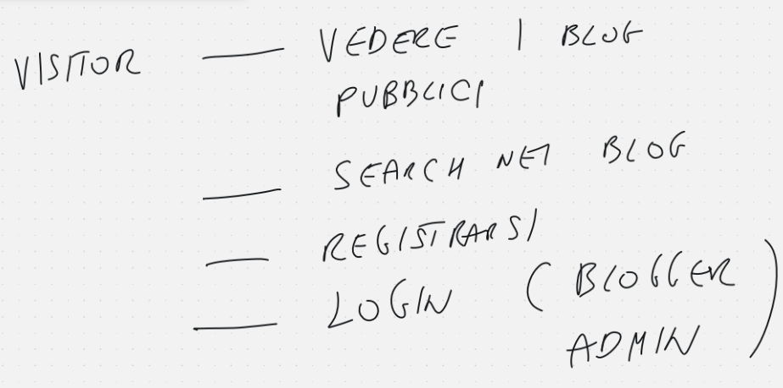
.La procedura di login può portare ad un automatismo.
Quando facciamo il login ci deve essere la verifica di ultimo cambio password. Se è passato troppo tempo mi devi mandare su una schermata di cambio password obbligata. (2 settimane per admin e 3 mesi per i blog).



